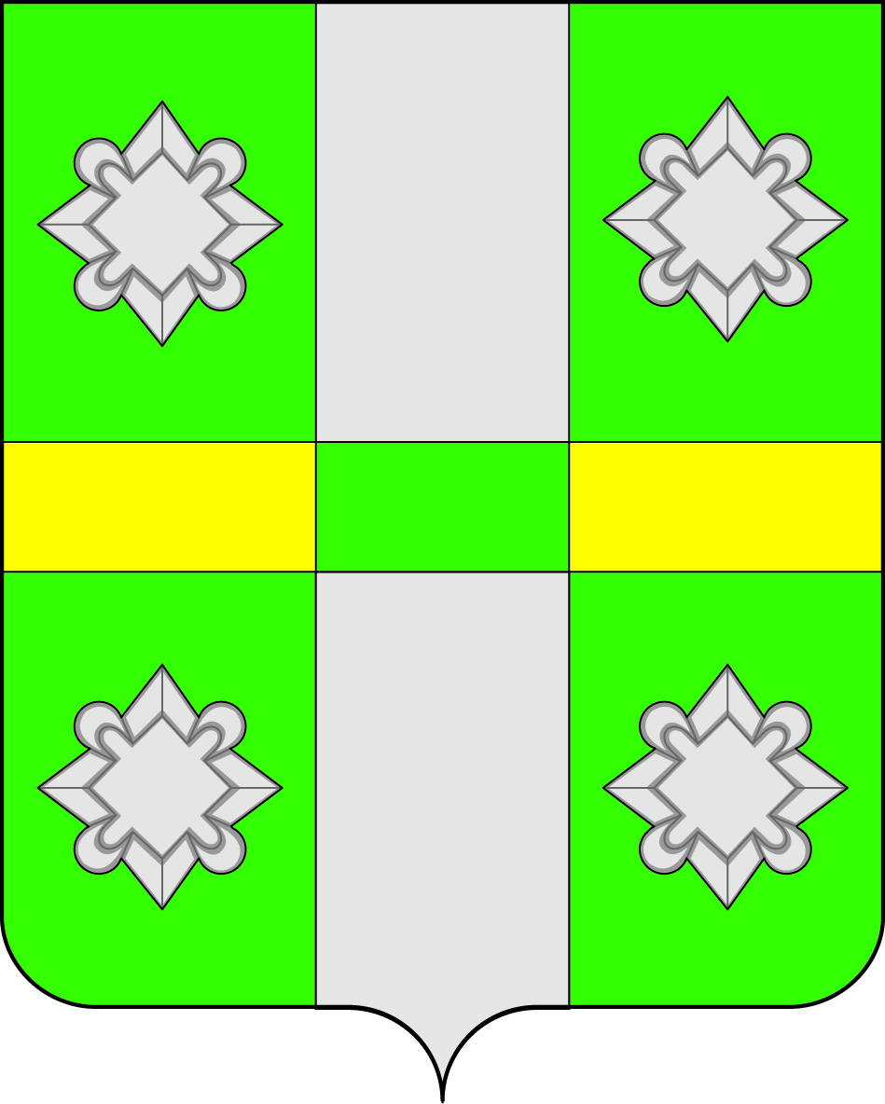

Российская Федерация
Иркутская область
А Д М И Н И С Т Р А Ц И Я
Городского поселения
Тайтурского муниципального образования

ПОСТАНОВЛЕНИЕ
от 28 марта 2016г. № 62-а
п. Тайтурка

О подготовке проекта о внесении изменений в Правила землепользования и застройки городского поселения Тайтурского муниципального образования

Рассмотрев предложение о внесении изменений в Правила землепользования и застройки городского поселения Тайтурского муниципального образования, с учетом протокола заседания комиссии по землепользованию и застройке городского поселения Тайтурского муниципального образования № 2 от 25 марта 2016 года, руководствуясь ст.ст. 23, 46 Устава городского поселения Тайтурского муниципального образования, администрация городского поселения Тайтурского муниципального образования
ПОСТАНОВЛЯЕТ:
1. Комиссии по землепользованию и застройке городского поселения Тайтурского муниципального образования подготовить проект о внесении изменений в Правила землепользования и застройки городского поселения Тайтурского муниципального образования в статью 39 раздела 3.3 части 3 «Градостроительные регламенты».
2. Ведущему специалисту по делопроизводству и кадрам Перетолчиной О.С. обеспечить опубликование данного постановления в СМИ и разместить на официальном сайте администрации в сети интернет.
3. Контроль за исполнением постановления оставляю за собой.

Глава городского поселения
Тайтурского муниципального
образования Е.А. Артёмов

